**Consulta pública**

|  |  |
| --- | --- |
| **Projeto** | **Milne Carmo, S.A. – Almeirim (APA02092863)** |
| **Proponente** | **Milne Carmo, S.A. – Almeirim (501100385)** |
| **Licenciador** | **IAPMEI** |
| **Localização** | **Estrada Nacional 118, Arneiro da Grouxaria**  **2080-023 Almeirim** |

Encontra-se a decorrer nesta Agência o processo de **Licenciamento Ambiental** da instalação acima identificada, sujeita a um procedimento de novo pedido de licença ambiental, abrangida pela categoria 6.10 do Anexo I do Decreto-Lei n.º 127/2013, de 30 de agosto (REI) na sua redação atual.

Em cumprimento do art.º 39º do Diploma REI, a Agência Portuguesa do Ambiente, IP, enquanto Gestor do procedimento do pedido de Licenciamento Ambiental, informa que os elementos constantes do pedido se encontram disponíveis para Consulta Pública, durante **20 dias úteis, de 18 de julho a 14 de agosto de 2023,** no **Portal Participa (**[**http://participa.pt**](http://participa.pt)**).**

No âmbito do processo de Consulta Pública serão apreciadas e consideradas todas as observações e sugestões apresentadas por escrito, desde que relacionadas especificamente com a instalação em avaliação.

Todas as exposições poderão ser apresentadas diretamente no **Portal Participa** ou ser enviadas para a Agência Portuguesa do Ambiente, I.P., por carta para a Rua da Murgueira, 9/9A - Zambujal, Apartado 7585, 2610-124 Amadora ou para o email [geral@apambiente.pt](mailto:geral@apambiente.pt), dirigidas ao Presidente da Agência Portuguesa do Ambiente, IP, e até à data do termo da Consulta Pública.

A Licença Ambiental é parte integrante da Licença de Exploração.

Amadora, 12 julho de 2023

A Diretora do Departamento de Gestão

do Licenciamento Ambiental da APA,

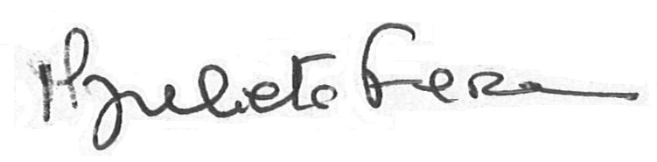

Maria Julieta Ferreira

(Por subdelegação de competências – Despacho n.º 7790/2022, publicado no DR n.º 121, Série II, de 24 de junho)